Zenon Dzioch 19.03 – 20.03.2020
klasa: 2M
przedmiot: Elektrotechnika i automatyka -1
MOC W ELEKTYRCE
Moc w elektryce… intuicyjnie każdy zdaje sobie sprawę czym ona jest. Im większa jest moc urządzenia tym grzeje mocniej, świeci jaśniej, gra głośniej. To założenie jest prawdziwe, gdy porównujemy urządzenia wykonane w tej samej technologii. Jeśli jednak porównamy tradycyjne żarówki z żarówkami energooszczędnymi lub – będącymi aktualnie na topie – żarówkami ledowymi to dla identycznego poziomu jasności, gdy mowa o poborze mocy, żarówki ledowe biją na głowę żarówki tradycyjne.
Nie będziemy się tu jednak zajmować porównywaniem elementów i urządzeń pod kątem zastosowanych rozwiązań i jaki ma to wpływ na ich moc pobieraną z sieci elektrycznej. Powiemy sobie natomiast czym konkretnie jest moc, z czego wynika i jakie są jej rodzaje. Poznamy współczynnik mocy, i jego konsekwencje czyli moc czynną i moc bierną, a także uzależnioną od nich moc pozorną. Powiemy sobie również czy warto się tym wszystkim przejmować.
- Część I – podstawy
  - Moc w obwodach prądu stałego
  - Wzory na wyznaczenie różnych rodzajów mocy, wraz z jednostkami
  - Moc w obwodach prądu zmiennego dla współczynnika mocy wynoszącego 1 (maksymalna wartość współczynnika)

Moc w obwodach prądu stałego
Zanim przejdziemy do napięcia obecnego w gniazdkach elektrycznych (przemiennego), skupimy się najpierw na czymś prostszym, co będzie stanowić pierwszy krok do zrozumienia idei mocy. Zajmiemy się wyznaczeniem mocy w obwodach prądu stałego. W domowych instalacjach są to głównie urządzenia działające dzięki podłączeniu do zasilacza:
- żarówki lub taśmy LED 12V
- laptopy
- monitory
- telefony komórkowe (ładowarka telefonu jest zasilaczem prądu stałego)
- inny sprzęt elektroniczny
Tutaj nie ma kilku rodzajów mocy elektrycznej. Jest po prostu moc urządzenia (P) podawana w jednostkach Wat [W], wyznaczana na podstawie dwóch parametrów: napięcia w obwodzie (U) i prądu jaki płynie przez urządzenie (I). Wzór wygląda następująco:
P=U⋅I
Nic prostszego prawda? Przykładowo moc żarówki LED podpiętej do zasilacza 12VDC, która pobiera prąd o natężeniu 0.5A wynosi:
P=12V⋅0.5A=6W
Biorąc pod uwagę wzór, mogłoby się wydawać, że moc jest wprost proporcjonalna do napięcia i prądu. Innymi słowy, jeśli zwiększę dwukrotnie napięcie to moc zwiększy się dwukrotnie. Prawda czy fałsz?
Fałsz! Znajduje się tu haczyk.
Jak zapewne wiesz, prąd jaki płynie przez element elektryczny jest bezpośrednio zależny od napięcia w obwodzie i oporu elektrycznego (prawo Ohma) jaki ten element stawia.
I=U/R
Zwiększając zatem dwukrotnie napięcie w obwodzie, dwukrotnie zwiększy się również płynący prąd. Jeśli do naszej żarówki podpięlibyśmy zamiast zasilacza 12V, zasilacz o napięciu 24V, uzyskalibyśmy taki oto wynik:
P=24V⋅1.0A=24W
Oczywiście w jakiś sposób ta moc musiałaby się objawić w urządzeniu, często w postaci dodatkowych ilości ciepła. Dlatego urządzenia lubią się spalić, jeśli podepniemy je do niewłaściwego (większego) napięcia.
Dzięki ww. prawu Ohma możemy pokombinować i uzyskać takie oto dodatkowe wzory na moc:
P=U²R oraz P=I²⋅R
Wzory te:
- Stanowią potwierdzenie, że zwiększając napięcie dwukrotnie, moc zwiększy się czterokrotnie.
- Umożliwiają wyznaczenie mocy jeśli mamy tylko dwie z trzech wartości (napięcie, prąd, opór) np. tylko napięcie w obwodzie i opór elektryczny elementu.
W ramach podsumowania tego rozdziału, wykres.
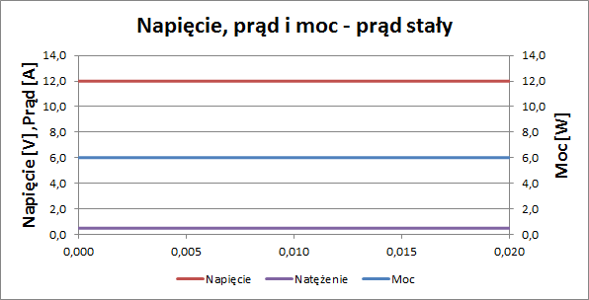
Jest to graficzne przedstawienie napięcia, natężenia i mocy w obwodzie prądu stałego. Wartości, oprócz tego że są stałe, są także dodatnie. W przypadku parametru mocy oznacza to, że cała moc jest pobierana ze źródła i rozpraszana przez element elektryczny np. w postaci ciepła.

Moc w obwodach prądu zmiennego
Kwestia mocy w obwodach prądu przemiennego jest trochę bardziej złożona. Zostanie ona omówiona w oparciu o napięcie, które znajduje się w domowych gniazdkach o wartości skutecznej 230V i częstotliwości 50Hz.
Gdy mówimy o prądzie zmiennym rozróżniamy 3 typy mocy:
- Moc czynna (odpowiednik mocy w obwodzie prądu stałego)
- Moc bierna
- Moc pozorna
Z punktu widzenia nas czyli klientów zakładów energetycznych, najbardziej interesuje nas moc czynna, ponieważ za jej pobór dostawca energii nalicza nam złotówki.
Skąd nagle taki podział? Czy nie można było zostawić wszystko tak jak w prądzie stałym.
Zacznijmy od początku. Załóżmy, że mamy wykres napięcia i prądu…

Współczynnik mocy = 1.00
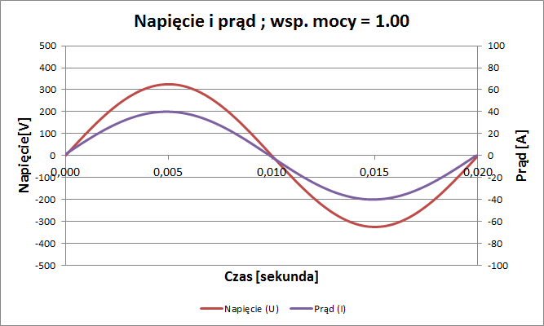
Mamy tutaj dwie sinusoidy:
- Linia koloru czerwonego to dobrze nam znany wykres napięcia przemiennego o wartości skutecznej 230V.
- Linia koloru fioletowego to wykres prądu płynącego w danej chwili w obwodzie. Natężenie prądu zwiększa się proporcjonalnie wraz ze wzrostem napięcia, o czym wspomniałem w poprzednim rozdziale (I=U/R)
Gdybyśmy zastosowali tutaj, znany nam z obwodów prądu stałego, wzór na moc (P=U⋅I), uzyskalibyśmy:
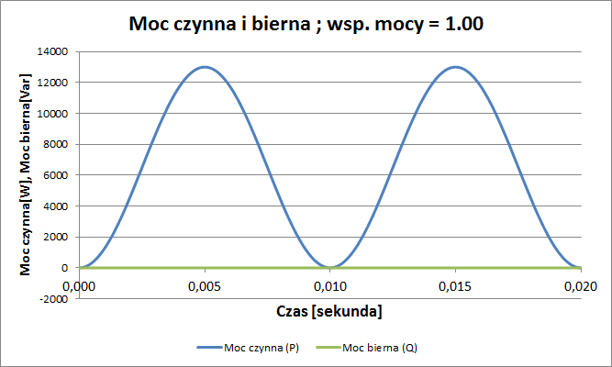
Po przemnożeniu napięcia i prądu uzyskaliśmy kolejną sinusoidę. Najważniejsze jest tutaj w tej chwili to, że moc (czynna) jest tylko i wyłącznie dodatnia (czyli pobrana energia elektryczna zamieniana jest w całości np. na ciepło), pomimo tego, że napięcie i prąd raz jest ujemne raz dodatnie (wiadomo mnożąc – i – otrzymujemy + ).
Taki wykres mocy uzyskujemy we wszystkich urządzeniach, które mają wyłącznie opór rezystancyjny. (bez indukcyjności i pojemności).
Gdy mówimy o urządzeniach domowych posiadających opór rezystancyjny (niemal w 100%) mamy tu na myśli tradycyjne żarówki lub wszelkie urządzenia grzewcze: grzejniki czy czajniki elektryczne itp. Tam cała pobierana energia elektryczna zamieniana jest na ciepło potrzebne do zagrzania wody.
Zapewne zauważyłeś w tytule obu wykresów informację o współczynniku mocy. Żeby być w pełni precyzyjnym jest to współczynnik mocy czynnej. Posiada on wartość równą 1.00, właśnie w przypadku, gdy urządzenie ma opór w 100% rezystancyjny. W takim przypadku nieodkryta jeszcze przez nas moc bierna wynosi 0, co jest widoczne na wykresie.

Wzory
Nadchodzi powoli czas, żeby przedstawić sposób wyznaczenia każdego rodzaju mocy na przykładzie współczynnika mocy czynnej wynoszącego 1.00. Wartości napięcia (np. U=230V)i prądu (np. I=28A) to oczywiście wartości skuteczne.
P=U⋅I⋅WspMocy=230V⋅28A⋅1.00=6440W
[Moc Czynna] = [Napięcie] * [Prąd] * [WspMocy]
Jeśli współczynnik mocy czynnej wynosi 1.00 to współczynnik mocy biernej wynosi 0.00
Q=U⋅I⋅WspMocyBiernej=230V⋅28A⋅0.00=0Var
[Moc Bierna] = [Napięcie] * [Prąd] * [WspMocyBiernej]
Jak zauważyłeś symbol mocy biernej to Q, a jej jednostka to Var.
Uwaga! Pojęcie współczynników mocy wyjaśnię w następnym materiale (
Pozostała moc pozorna, którą wyliczamy w następujący sposób:
S=U⋅I=230V⋅28A=6440VA
[Moc Pozorna] = [Napięcie] * [Prąd]
Zauważ, że:
- Jednostką mocy pozornej jest VA czyli “VoltoAmper”
- Wzór na moc pozorną w obwodach prądu zmiennego jest identyczny jak wzór na moc w obwodach prądu stałego. Obie wielkości mówią jednak coś innego. W obwodzie prądu stałego moc urządzenia określa jak wiele energii w określonym czasie zostanie pobrane przez urządzenie, która później zostanie zamieniona na pracę, ciepło itp. Jej odpowiednikiem w obwodach prądu zmiennego jest moc czynna.
Moc pozorna natomiast zawiera w sobie informację zarówno o mocy czynnej jak i biernej, czyli nie tylko o energii pobieranej w określonym czasie przez urządzenie, która zostanie zamieniona na pracę, ale także o energii, która nie tylko nie jest zamieniona na pracę, ale jest ona zwracana do źródła zasilania
- Każda z mocy jest geometryczną sumą dwóch pozostałych. Zatem jeśli znamy wartość mocy pozornej i czynnej to wyznaczymy moc bierną. Jeśli znamy Moc pozorną i moc bierną, wyznaczymy moc czynną i oczywiście jeśli mamy wartości mocy czynnej i mocy biernej, to wyliczymy jaka jest wartość mocy pozornej.
- Dla współczynnika mocy = 1.00, moc pozorna jest równa mocy czynnej.

Podsumowanie części pierwszej
Z powyższego artykułu dowiedziałeś się w jaki sposób wyznaczyć moc zarówno w obwodach prądu stałego jak i w obwodach prądu zmiennego.
Moc czynna, która jest odpowiednikiem mocy w obwodzie prądu stałego, określa jak dużo energii urządzenie pobierze w określonym czasie i przetworzy ją na jakąkolwiek pracę. Dla przykładu jeśli urządzenie ma moc czynną równą 100W (Wat) to jeśli będzie pracowało przez 10 godzin, to zużyje 1000Wh (czyli 1kWh) energii.
Jeszcze wracając do napięcia stałego. W domowych warunkach wartość mocy urządzeń przydaje się do wyboru odpowiedniego typu zasilacza.
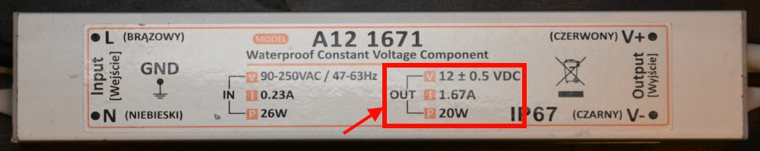
Przykładowo powyższy zasilacz napięcia stałego 12V może zasilić urządzenia o łącznej mocy nie przekraczającej 20W. Podłączenie do zasilacza urządzeń większej mocy, może w najlepszym wypadku spowodować spadek napięcia zasilacza, a w najgorszym jego uszkodzenie.
Przeczytaj uważnie cały tekst i odpowiedz na pytania:
- wypisz do zeszytu wszystkie jednostki elektryczne użyte w tekście oraz co one oznaczają?
- Przy jakim obciążeniu obwodu prądu przemiennego mamy do czynienia z mocą czynną?
- Znajdź w Internecie grafikę trójkąt mocy. Zidentyfikuj na nim położenie mocy czynnej, biernej i pozornej?
- Jak graficznie przedstawiony jest na trójkącie mocy współczynnik mocy?

